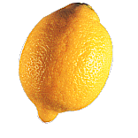
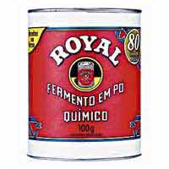
Escola Básica 2,3 Passos José – Guifões
Ciências Físico-Químicas 2005/2006

ACTIVIDADE DEMONSTRATIVA
ácidos e bases
8ºAno

OBJECTIVO: Reconhecer a existência de soluções ácidas, básicas e neutras.

1ª PARTE: Como distinguir soluções ácidas e básicas sem as provar???.

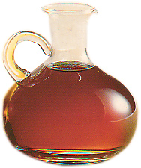
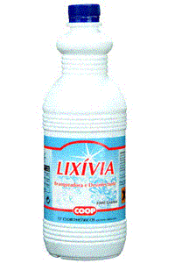
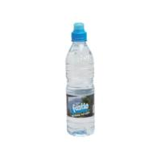
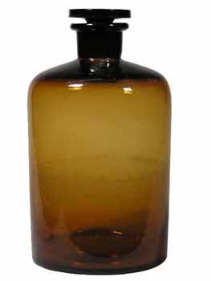
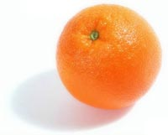
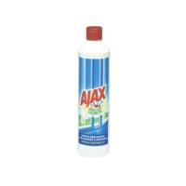
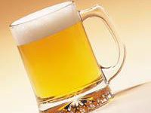
Material:

- Sumo de limão
- Sumo de Laranja
- Vinagre
- Ácido clorídrico
- Lixívia
- Limpa vidros
- Cerveja
- Hidróxido de sódio
- Água salgada
- Água açucarada
- 20 tubos de ensaio
- 10 gobelés
- 2 suportes para tubos de ensaio
- Indicador azul de tornesol
- Indicador fenolftaleína
- Etiquetas
- Marcador

Procedimento:

- Coloca num suporte de tubos de ensaio, 10 tubos de ensaio, etiquetados de 1 a 10.
- Coloca em cada tubo de ensaio uma pequena amostra de cada solução.
- Pega no indicador azul de tornesol e colocar algumas gotas em cada tubo de ensaio.
- Observa e regista os resultados.
- Coloca no outro suporte os restantes 10 tubos de ensaio, etiquetados de 1 a 10.
- Coloca novamente em cada tubo de ensaio uma pequena amostra de cada solução.
- Pega no indicador fenolftaleína e coloca algumas gotas em cada tubo de ensaio.
- Observa e regista os resultados.
SOLUÇÃO | Cor da solução após adicionar tintura de tornesol | Cor da solução após adicionar fenolftaleína
Tubo 1–sumo de limão
Tubo 2–sumo de laranja
Tubo 3–vinagre
Tubo 4–ácido clorídrico (HCl)
Tubo 5–água salgada
Tubo 6–água açucarada
Tubo 7–lixívia
Tubo 8–limpa vidros
Tubo 9–cerveja
Tubo 10–hidróxido de sódio (NaOH)

A partir do que observaste e registaste desta actividade, o que podes concluir?

____________________________________________________________________________________________________________________________________________________________________________________________________________________________________

2ª PARTE: Acidez e basicidade medidas com rigor pelos químicos modernos!!!

Material:
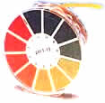

- Sumo de limão
- Ácido clorídrico
- Lixívia
- Hidróxido de sódio
- Água açucarada
- Papel indicador universal

Procedimento:

- Pega em 5 gobelés que contenham soluções ácidas, básicas e neutras, previamente escolhidas e identificadas.
- Parte o papel indicador universal em 5 partes e mergulhar cada parte numa das soluções.
- Observa e regista os resultados.

SOLUÇÃO | Cor adquirida pelo indicador universal | pH
Tubo 1–sumo de limão
Tubo 2–ácido clorídrico (HCl)
Tubo 3–lixívia
Tubo 4–hidróxido de sódio (NaOH)
Tubo 5–água açucarada

Achas que o papel indicador universal é importante e eficiente na medição da acidez e basicidade dos materais? Porquê?
____________________________________________________________________________________________________________________________________________________________________________________________________________________________________

